Вёска Асавец – невычэрпная крыніца народнай творчасці

Уступ
Сярод духоўных набытаў кожнага народа асаблівую культурную і навуковую каштоўнасць мае фальклор. Глыбокая прыхільнасць карэнных беларусаў да звычаяў і культуры сваіх продкаў вызначыла адну з найбольш яскравых адметных рыс культуры – захаванасць каранёвага слою і яго актуальнасць у наш час. На фоне агульнаеўрапейскага абшару Беларусь называюць культурна-этнаграфічным запаведнікам, бо менавіта тут формы народнай спадчыны працягваюць сваё існаванне ў сельскім побыце.
Фарміраванне прыгожага і багатага духоўнага свету чалавечай асобы, развіцце і рост нацыянальнай культуры немагчыма без пастаяннага клопату пра вытокі і карані духоўнасці – пра народныя традыцыі мастацкай творчасці, пра народныя песні і найгрыші, танцы і гульні, абрады і традыцыі, пра вусна-паэтычную спадчыну народа.
Адным з важных накірункаў эстэтычнага маральнага, творчага развіцця асобы з’яўляецца вывучэнне фальклорнай спадчыны.
Адраджаюцца традыцыйныя каляндарныя святы, абрады.
Святы з’яўляюцца жывой традыцыяй, характарызуюцца наяўнасцю народных абрадаў, традыцый, песен. Гульняў. Гэта таксама адзін з сацыяльных інстытутаў сацыялізацыі асобы, які аказвае уплыў на стабільнасць дзяржавы. Адраджэнне гэтых свят і абрадаў, уключэнне іх у сучасную вытворчую культуру прадстаўляецца надзвычай актуальным у працэссе выхавання працалюбства, сумленнасці, патрэатызма, пачуцця беражлівых адносін і любові да прыроды, роднай зямлі. Святы, якія адзначаюцца на Бялыніцкай зямлі, такія самыя, як і на ўсёй Магілёўшчыне. Але ж асаблівасці, як гэтыя сваты праходзяць у той або іншай вёсцы раёна, безумоўна ёсць.
Можна сцвярджаць, што насельніцтва беларускай вёскі па-ранейшаму з’яўляюцца асноўнымі носьбітамі традыцый. Сельская культура моцна ўтрымлівае культурна-побытавыя і духоўная традыцыі.
Больш за 30 гадоў займаецца зберажэннем народнай спадчыны аўтэнтычны гурт в.Асавец. Захоўваючы свае традыцыі ў натуральных умовах, удзельнікі гурта, разам з тым поўныя жадання пазнаёміць з мастацтвам сваёй вёскі як мага больш людзей: яны ахвотна спяваюць, дораць свае гульні жыхарам свайго раёна, вобласці, Рэспублікі.

Праходзячы па ціхіх Асавецкіх вулачках, або шпацыруючы па яго маляўнічым наваколлі, адчуваецца, як вятры мінулых стагоддзяў даносяць да нас розгаласы сівой даўніны.
У гэтым невялікім утульным мястэчку без клапот можна дакрануцца да гісторыі, адчуўшы жывое біццё яго пульса.
У Цяхцінскім сельскім Савеце Бялыніцкага раёна ёсць вёска Асавец, вядомая з 16 стагоддзя як сяло (16 дамоў), а з 17 стагоддзя вёска з’яўляецца на карце. Стаіць вёска на ўзвышшы, сярод шматлікіх лясоў, зеляніны.
Даўніну і традыцыі жыхары вёскі паважаюць, ведаюць шмат паданняў, самае знакамітае – пра паходжанне назвы вёскі.
Даўным-даўно тут жыў пан, і ў яго быў сын Вацлаў. Малады хлопец закахаўся ў бедную дзяўчыну, якую звалі Ася, і паведаміў бацьку, што з Асяй заручаны і будзе браць яе ў жонкі. Пану гэта не спадабалася, ён не даў свайго бацькоўскага дазволу на шлюб.
Юнак не ведаў як сказаць аб гэтым каханай. На сустрэчы з каханым дзяўчына ўбачыла, што хлопец не ў настроі, пануры. Па яго вачам яна ўсё зразумела, заплакала і пайшла. Вацлаў пабег даганяць каханую, але не знайшоў яе, бо схавалася на балоце. Доўга хлопец бегаў і крычаў “Ася!”. Але ніхто не адгукнуўся.

А калі ранкам бацькі пайшлі шукаць маладых, то не знайшлі ні яго, ні яе. Мясцовыя жыхары вельмі любілі Асю і Вацлава, часта ўспаміналі пра іх лёс. Каб ушанаваць памяць пра закаханых склалі разам іх імёны. Адсюль і пайшла назва Асавец.
“…Тут кожны камень успамінае, вядзе адмысловы жыцця рахунак”.
Асавецкая зямля пяшчотная і шчодрая, гераічная і шматпакутная. Людзі, якія жылі на гэтай зямлі на працягу стагоддзяў, мужна і самааддана абаранялі Айчыну ад ворагаў.
У Вялікую Айчынную вайну з ліпеня 1941 г. да чэрвеня 1944 г. вёска была акупіравана нямецка-фашысцкімі захопнікамі. У чэрвені 1944 г. акупанты спалілі 26 двароў, 29 землякоў загінулі на фронце і ў партызанскай барацьбе. Жыхары, якія перажылі ліхалецці, памятуюць мінулае, шануюць памяць аб загінуўшых, жывуць будучым.
У Асаўцы заўсёды жылі добрыя, працалюбівыя людзі. І хоць цяпер тут жывуць у асноўным пенсіянеры, усе яны упэўнены, што іх родная вёска ніколі не знікне.
На святах збіраюцца жыхары на вуліцы, песні спяваюць, ладзяць танцы, адным словам жывуць.
І ў душы кожнага жыхара Асаўца гонар за родную вёску, за сваіх продкаў, якія шмат зрабілі для росквіту роднай Бацькаўшчыны, і пакінулі ім неацэнную спадчыну. Мільгацела стагоддзе за стагоддзем, незлічоныя ваяры пакідалі сляды на асавецкай зямлі, але народ жыў, працаваў, гадаваў дзяцей, складаў песні аб самым лепшым месцы на зямлі, спраўляў святы, і беражліва, з пакалення ў пакаленне, перадаваў і па сённяшні дзень перадае традыцыі і звычаі далёкіх продкаў.
Вёску Асавец называюць краем песен і танцаў нездарма: ў гэтых цудоўных мясцінах пачаў сваю дзейнасць па адраджэнні фальклора, свят і абрадаў аўтэнтычны гурт, які вядзе адлік з 1980 года. Гурт аб’яднаўшы у сабе аднадумцаў-сябровак, такім застаецца і да сённяшняга дня. Стваральнікам і нязменным кіраўніком гурта з’яўляецца Усава Таццяна Сяргееўна. Хаця склад удзельнікаў з цягам часу змяніуся: раней у гурце было 10 чалавек – 9 жанчын і мужчына, які граў на гармоніку. Зараз у гурце засталося 4 жанчыны.
У рэпертуары калектыву абрадавыя, жартоўныя, вясельныя, вялікодныя, велічальныя, сямейна-бытавыя песні: “Наварыў верабей піва”, “А мой мілы піва не варыць”, “Сваты хаты не ведалі”, “Зязюлька”, “На варотах певень кукарэкаў” і іншыя.
З самага існавання гурта у ім спявае і танчыць Бабкова Лідзія Андрэеўна, якая ведае шмат абрадавых і пазаабрадавых песен і танцаў, якім навучылася ад сваёй бабулі і маці.
З першай рэпетыцыі ў гурце Алейнік Любоў Раманаўна. Хоць і жыве ў пасёлку Мазкі, які ў пяці кіламетрах ад в.Асавец, але ніколі не прапускае ніводнай рэпетыцыі, ніводнага выступлення. Любоў Раманаўна мае нізкі голас, і ўносіць ў гурт сваеасаблівы каларыт.
А вось душой гурта, запявалай амаль што усіх песен з’яўляецца Цецерукова Таццяна Сяргееўна, якая мае высокі голас, вядзе “высокую падводку”, без якой песні не гучаць. Галіна Сяргееўна жвавая, вясёлая пявуння, якая ведае шмат песен, побытавых танцаў і скокаў.
Вёска Асавец вылучаецца абрадавай разнастайнасцю. Удзельніцы гурта да сенняшняга дня захавалі і адрадзілі народныя святы і абрады вёскі: Тройца, Міхайла, “Духаў дзень” , “Багач”, “Асавецкае піва”, вясельны абрад.
Таксама ўдзельніцы аўтэнтычнага гурта адрадзілі народныя гульні, якія спраўлялі яшчэ іх бабулі: “Ляскі”, “Суседкі”, “Вугалёк” і танцы “Чэбер” і “Барыня на заслонцы”, якія і па сённяшні час бытуюць у вёсцы.
У танцавальнай спадчыне гурта вясковыя танцы “Кракавяк”, “Зялёная рошча”, “Лявоніха па-Цяхцінску”, “Страдание”.
Нягледзячы на ўзрост, удзельніцы гурта прымаюць удзел у правядзенні такіх свят і абрадаў, як: Каляды, Гуканне вясны, Масленіца, Саракі, Купалле, Зажынкі, Дажынкі.
На больш шырокую аўдыторыю аўтэнтычны гурт вёскі Асавец выйшаў на рэспубліканскім фальклорна-этнаргафічным фестывалі “Беларускае Падняпроўе”, які праходзіў у горадзе Асіповічы Магілёўскай вобласці ў 1996 годзе.
Тут жанчыны упершыню на вялікую аўдыторыю паказалі танец-гульню “Чэбер” і “Барыня на заслонцы”, якія здзівілі не толькі гледачоў, але і рэспубліканскую камісію.
За духоўнае адраджэнне, захаванне аўтэнтычнага фальклора гурт быў адзначаны галоўным прызам Міністэрства культуры – гармонікам.
На I Рэспубліканскім фестывалі “Беларусь мая песня” калектыў быў узнагароджаны Дыпломам III ступені, у 2005 годзе гурт атрымаў спецыяльную прэмію Бялыніцкага райвыканкама ім.В.К.Бялыніцкага-Бірулі.
Шматлікія канцэртныя выступленні, у якія ўключаны аўтэнтычныя абрадавыя песні, святы і абрады заўсёды выклікаюць зацікаўленасць не толькі ў гледачоў, але і прафесіяналаў.
Народнае свята “Асавецкае піва”, танцы і гульні з удзелам аўтэнтычнага гурта неаднаразова паказвалі па беларускаму тэлебачанню. Пра аўтэнтычны гурт зняты тэлевізійны фільм, які, увайшоў у залаты фонд Рэспублікі, і шмат напісана ў рэспубліканскіх, абласных і раённых выданнях.
Шматлікія танцы, песні, гульні ўвайшлі ў энцыклапедыю “Традыцыйна-мастацкая культура Беларусі” (том першы “Магілёускае Падняпроўе”). У жніўні 2008 года беларускае тэлебачанне засняла народнае свята “Асавецкае піва” з удзелам аўтэнтычнага гурта, якое ўвайшло ў перадачу “Бялыніцкія таямніцы” (цыкл “Зямля Беларуская”).
Гурт – як аксамітавы бранзалет. Што ні чалавек – то непаўторны лёс і талент. А кожная ўдзельніца гурта – гэта скарбонка мудрасці, жыццялюбства, таленту, якія яны з задавальненнем перадаюць сваім нашчадкам у спадчыну.
Да сённяшняга дня ў вёсцы Асавец захаваліся незвычайныя, цікавыя танцы – “Барыня на заслонцы” і танец-гульня “Чэбер”, дзякуючы носьбітам танцавальнай спадчыны – удзельніцам аўтэнтычнага гурта.

Цецерукова Галіна Сяргееўна з’яўляецца асноўнай танцоркай. Гэта жвавая, растаропная, вясёлая жанчына, не ўзіраючы на ўзрост, танчыць гэтыя танцы і навучае ім моладзь.
- Сколькі сябе памятую ўсягда пела, танчыла. Танцы і песні пераняла ад бабулі і матулі. А калі песню спяеш, ці патанчыш, і жыць лягчэй, гаворыць Галіна Сяргееўна.

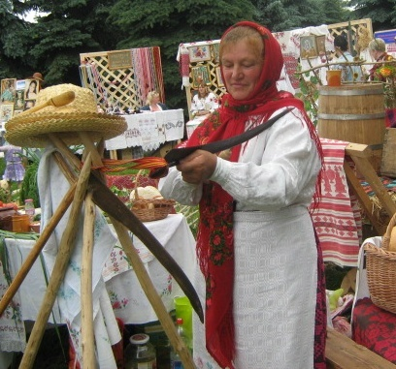
Усава Таццяна Сяргееўна – кіраўнік гурта. Вельмі любіла як танчаць старэйшыя жанчыны, а зараз і сама танчыць гэтыя танцы.
- Заўсёды дзівілася гледзячы на гэтых маладых душой жанчын, як можна памятаць усе гэтыя танцы, знаць усе песні. Ці можна навучыцца танчыць гэтыя, сапраўды цікавыя, танцы? І ведаеце, навучылася. Зараз і сама абучаю тых, хто жадае навучыцца.

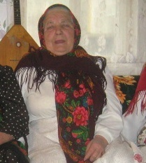

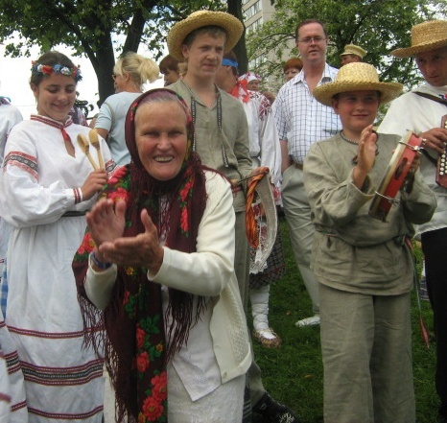
Алейнік Любоў Раманаўна дапамагае танчыць песнямі і адбівае рытм у далоні.

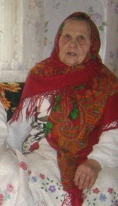
Бабкова Лідзія Андрэеўна дапамагае танчыць песнямі і адбівае рытм ў далоні.
- Ведаеце, з маленства чула, як пела мая маці, бабуля. Седзячы на печы слухала і запамінала. Калі падрасла, то з сяброўкамі збіраліся і вучылі танцы. А як жа, бо не пусцяць на вячоркі да старэйшых. А там такія хлопцы.

Выконваюць у вёсцы Асавец гэтыя танцы на святах Каляды, Троіца, Міхайла, сялянскіх святах. Танчаць як у хаце, так і на двары, на вуліцы.
У цяперашні час танец-гульню “Чэбер” уключаюць у гульнёвыя праграмы народных свят, якія праводзяцца ў райцэнтры, у іншых вёсках раёна і нават на абласных і рэспубліканскіх святах. Жанчыны з Асаўца з задавальненнем выязджаюць на гэтыя святы, паказваюць гэтыя танцы і ад іх вучыцца моладзь.

Танец-гульня “Чэбер”
Жанчыны апрануты ў святочнае нацыянальнае аддзенне. У склад адзення уваходзіць:
- андарак, які зроблены з саматканай посцілкі,
- фартух зроблены з двух палавінак саматканага вышытага ручніка,
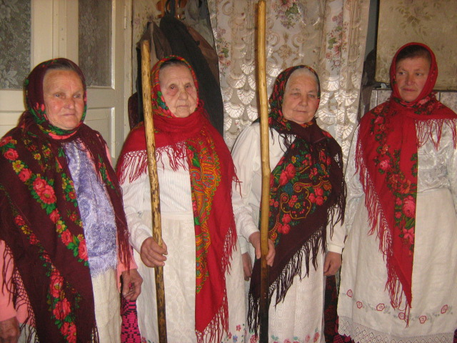
- кофта з куплёнай тканіны,
- на галовах павязаныя каляровыя хусты.

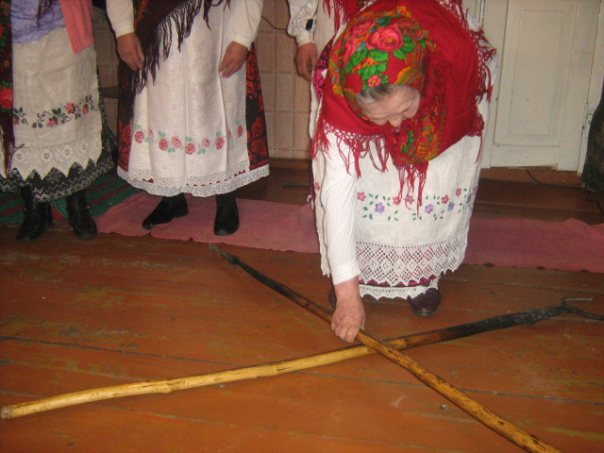
Жанчыны прыносяць чэпел і вілашнік, якімі дастаюць чыгуны і патэльні з печы, кладуць іх крыжападобна (Х).
Пад гукі песні і плясканні ў далоні жанчыны па чарзе пачынаюць скакаць праз чэпел. Калі адна жанчына скачыць, астатнія спяваюць і пляскаюць у далоні.
На кожнае слова песні (“А ў полі грэчка расцвітае
А із лесу зайка выбягае
Чэбер, чэбер, чэбертае,
З лесу зайка выбягае”.)
жанчына, якая пераскоквае праз чэпел і пераварачваецца, робіць гэта да таго моманту, пакуль не саб’е крыж-чэпел. Калі крыж збіт, жанчына, якая скакала, з таўпы выбірае наступнага танцора, які павінен скакаць праз чэпел і гэтак далей.
Рытм песні паступова павялічваецца, павялічваецца і рытм танца, трэба хутчэй пераскокваць праз чэпел.
У гэту гульню-танец гуляюць як жанчыны, так і мужчыны, хлопцы і дзяўчаты.
У сучасны час танец-гульню “Чэбер” работнікі клубных устаноў раёна ўключаюць у гульнёвыя праграмы народных свят і абрадаў, а так,

як не заўсёды ёсць магчымасць знайсці чэпел і вілашнік, для гэтага зроблен спецыяльны атрыбут “рагаціны”, якія выкарыстоўваюцца для гэтага танца-гульні.
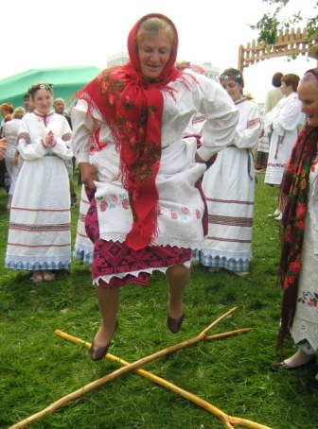

Пытанні да носьбітаў танцавальнай спадчыны
пра танец-гульню “Чэбер”

Пытанне: - Адкуль вы ведаеце пра танец-гульню “Чэбер”?
Адказ: (Алейнік Любоў Раманаўна, 80 год)
- У нас была вялікая сям’я і ў вялікія святы мы ўсе збіраліся ў бацькоўскай хаце. У мяне былі старэйшыя браты і сёстры. Яны ўжо былі сямейныя. Калі мы пасядзім за сталом, дарослыя вып’юць па чарцы, хацелася танцаваць, а гармоніка не было. Тады мая маці брала чэпельнік і вілашнік, клала іх накрэсць, пачынала спяваць “Чэбер” і скакаць паміж іх.
Пытанне: - А чаму менавіта чэпельнік?
Адказ: (Бабкова Лідія Андрэеўна, 76 год)
- Часцей ўсяго збіраліся на Каляды, а гэта зіма, холад, і каб не ісці на двор шукаць палкі, бралі чэпельнік, які стаяў каля печы, гэта было зручна.
Пытанне: (да Алейнік Л.Р.) - Любоў Раманаўна, а колькі вам тады было год, калі вы запомнілі танец-гульню “Чэбер”?
Адказ: - Я зараз не памятую дакладна, прыкладна гадоў 14-15.
Пытанне: - А на двары скакалі гэты танец?
Адказ: - Так, скакалі, толькі ў асноўным вясной, у летку і восенню, калі было цёпла. Вось яшчэ хачу сказаць. Калі дарослыя хадзілі на вечарынкі, якія ладзілі па чарзе ў хатах аднавяскоўцаў, нам падлеткам туды хадзіць не было дазволу. Мы ж, дзеці і падлеткі, збіраліся ў кагосці на двары, ці ў хаце, ці на вуліцы і скакалі праз чапёлы (смяецца). А калі не зробім, загад бацькоў па выкананні якой-небудзь хатняй работы, яны тады гэтымі чапёламі нас лупцавалі… і гэтак было.
Пытанне: А чаму гэты танец “Чэбер” называюць танец-гульня?
Адказ: (Усава Таццяна Сяргееўна, 60 год)
- Дык гэта і была такая гульня. На чэпельніках скачуць да тых пор, пакуль іх не саб’юць, а калі хто саб’е, той выбірае з прысутных, хто далей будзе танцаваць на чапёлах, а калі няма жадаючых, то гэтаму танцору загадваюць што-небудзь зрабіць, ці праспяваць, ці пацалаваць дзяўчынку, ці старую бабу, ці што іншае (смяецца).
Пытанне: Ну, а зараз у вёсцы танцуюць “Чэбер”?
Адказ: (Цецерукова Галіна Сяргееўна, 78 год)
- А, як жа, усе на вёсцы ведаюць яго і нават моладзь і дзеці.
Пытанне: А калі яго танцуюць?
Адказ: (Цецерукова Г.С.)
- На вясковых святах Троіца, Каляды, Купалле і так, калі свята ладзіцца ў вёсцы.

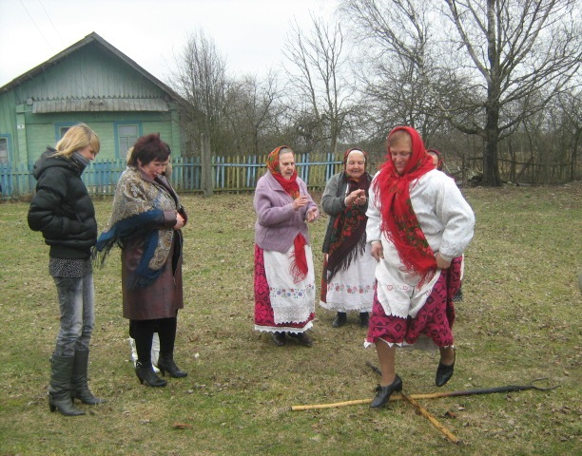

Танец“Барыня на заслонцы”.

Жанчыны бралі заслонку, якой закрываюць уваход у печ, кладуць яе на пол ручкай уніз.
На заслонцы танчаць па чарзе. Той хто танчыць спявае прыпеўкі на матыў барыні і танчыць да таго моманту, пакуль ёсць запас прыпевак, потым на заслонку ідзе танчыць наступная жанчына і гэтак далей. Калі “Чэбер” маглі танцаваць як жанчыны, так і мужчыны, то “Барыню на заслонцы” танчылі толькі жанчыны.
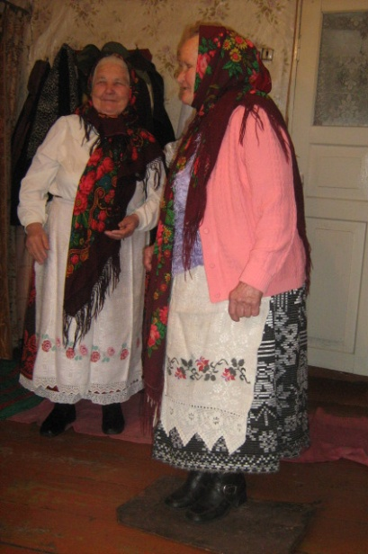
Калі жанчына танчыць на заслонцы і спявае прыпеўкі, астатнія ляскаюць у далоні.
Асаблівасці гэтага танца ў тым, што на заслонцы адбіваецца рытм і драбушкі і яго можна танчыць без музычнага суправаджэння, а калі ёсць музыка можна і пад акампанемент.

Пытанні да носьбітаў танцавальнай спадчыны
пра танец “Барыня на заслонцы”

Пытанне: - З якога моманту вы помніце танец на заслонцы?
Адказ: (Цецерукова Галіна Сяргееўна, 78 год)
- Мы яшчэ былі дзяцьмі, а калі ў каго якая гулянка, мы, дзеці, залазілі на печ і аддтуль сачылі. Пасля застолля заўсёды былі танцы. Калі быў гарманіст танчылі “Лявоніху”, “Польку”, “Падыспань”, “Кракавяк”, а калі гарманіста не было, тады бралі заслонку, клалі яе на мост і танцавалі “Барыню на заслонцы” і прыпеўкі спявалі.
Пытанне: А вам хацелася разам з дарослымі танчыць?
Адказ: (Бабкова Лідія Андрэеўна, 76 год)
- А, як жа, яшчэ як!
Пытанне: А вам дазвалялі?
Адказ: (Бабкова Л.А.)
- Калі-нікалі дазвалялі, але гэта было рэдка, гэта залежала ад настрою дарослых. Але седзячы на печы мы запаміналі і прыпеўкі, і танцы. Сяды-тады збіраліся ў хаце і танчылі, і спявалі.
Пытанне: “Барыню на заслонцы” танчылі толькі ў хаце, ці яшчэ і на вуліцы?
Адказ: (Бабкова Л.А.)
- Ды не, на вуліцы не танцавалі. Трэба было адбіваць рытм на падлозе.
Пытанне: А зараз можна ўбачыць гэты танцец?
Адказ: (Усава Таццяна Сяргееўна, 60 год)
Можна, толькі зараз яго скачуць не толькі ў хаце на падлозе, але і на вуліцы на розных святах, скачуць і старэйшыя людзі і моладзь.

Тэкст песні танца-гульні “Чэбер”

А ў полі грэчка расцвітае,
А із лесу зайка выбягае,
Чэбер,чэбер, чэбертае,
З лесу зайка выбягае.
Чэбер,чэбер, чэбертае,
З лесу зайка выбягае.
(Тэкст песні паўтараецца)

Частушкі

Цецерукова Галіна Сяргееўна

А барыня, удава
Паехала ў драва
Зачапілася за пень
Прастаяла цэлы дзень
Каб ня тыя панічы,
Я б стаяла да начы,
Каб ня тыя паповічы,
Я б стаяла да поўначы

Барыня, барыня,
За што мяне ўдарыла
Ці за крупы, ці за сала
Ці, што “барыню” скакала,
А барыні сорак лет
Хочаш – скачы, хочаш – нет,
А барыні – пяцьдзесят,
Хочаш – скачыш, хочаш – сядзь.

Бабкова Лідзія Андрэеўна

Ты сама ка мне хадзіла
Пад вароты лазіла,
Усіх курэй перапугала,
Парасёнка зглазіла.

Усава Таццяна Сяргееўна

Танцуй Мацвей
Не жалей лапцей,
Мы былі на базары
Лапці новы прадавалі.

Цецерукова Галіна Сяргееўна

Сірда кофтачку пашыла,
Сірда пад матросачку.
Сірда мілага любіла,
Сірда за гармошачку.

Апісанне кампазіцыі танца-гульні “Чэбер”

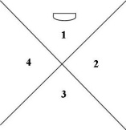
Мал. 1
Танец выконвае адна асоба. Перад тым як распачаць яго, выканаўца кладзе на падлогу крыж-накрыж дзве палкі, а затым становіцца ў першы квадрат (мал. 1). Зыходнае становішча: ногі ў шостай пазіцыі; рукамі, адвольна апушчанымі ўніз, выканаўца
Мал. 1 прытрымлівае спаднічку

1-ы такт
Раз-і Крок на паўпальцы правай нагі ў 3-і квадрат (мал. 2). Левую вольна сагнутую ў калене нагу ўзняць над падлогай.
Два-і Крок на паўпальцы левай нагі назад у 1-ы квадрат.
2-і такт
Раз-і Крок правай нагой у 4-ы квадрат.
Два-і Крок левай нагой у 2-і квадрат.
3-і такт
Раз-і Крок правай нагой у 3-і квадрат.
Два-і Крок левай нагой у 1-ы квадрат.
4-ы такт
Раз-і Крок правай нагой у 3-і квадрат.
Два-і Крок левай нагой у 2-і квадрат.
5—8-ы Паўтараюцца рухі 1—4-га тактаў.
такты
Выконваючы рухі 1—8-га тактаў, салістка адначасова спявае:
А ў полі грэчка расцвітае,
а з лесу зайчык выбігае.
Чэбер, чэбер, чэбертае,
2 раза
з лесу зайчык выбігае
Салістка адначасова выконвае наступныя рухі:
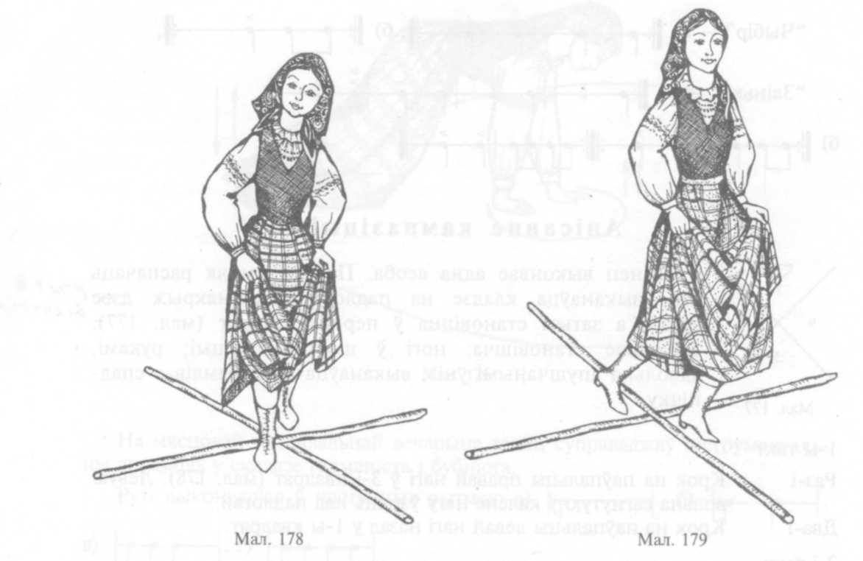
Мал. 3
Мал. 2

9-ы такт
Раз-і Крок правай нагой у 3-і квадрат.
Два-і Пераступіць на левую нагу побач з правай.
10-ы такт
Раз-і Крок правай нагой назад у 1-ы квадрат.
Два-і Пераступіць на левую нагу побач з правай.
11-ы такт Пачынаючы з правай нагі і адначасова паварочваючыся
направа, зрабіць крок з пераступаннем у 4-ы квадрат.
12-ы такт Паўтарыць рухі 10-га такта ў 2-м квадраце.
13—14-ы Паварочваючыся направа, выканаць рухі 9—10-га тактаў у такты 1-м і 3-м квадратах.
15— 16-ы Павярнуўшыся направа, паўтарыць тыя ж самыя рухі ў 2-м такты і 4-м квадратах.
17—24-ы Павярнуўшыся направа, выканаць у 1-м і 3-м квадратах
такты "нажніцы" (рух № 1, правая нага наперадзе)
у рытме
25—32-і Пачынаючы з левай нагі, выканаць "па-дэ-баск" (рух № 2)
такты у 2-м, 4-м, 1-м і 3-м квадратах, а затым у 4-м, 2-м, 3-м
і 1-м квадратах.
33—36-ы Выканаць двойчы "камбінаваныя саскокі з лясканнем" такты (рух № 3).
37—40-ы Выканаць "пераскок з падскокам" (рух № 4) па чарзе ў такты розных квадратах.
41—48-ы Выканаць "па-дэ-баск".
такты
Танец мае любую колькасць тактаў. Кожны танцор імправізуе яго "на сваю фантазію", выкарыстоўваючы ў асноўным вышэй названыя рухі ў розных тэмпах і напрамках, паварочваючыся на 90°, 180°, 360°, а таксама змяняючы амплітуду рухаў.

Апісанне рухаў
Музычны памер усіх рухаў – 2/4

Рух № 1 “Нажніцы”
Выконваецца на два (або адзін) такты. Зыходнае становішча: шостая пазіцыя ног, рукі ў адвольнай паставе.
Затакт:
1-ы такт: Падскочыць угору, адначасова развёўшы ногі ўперад-назад. Раз-і Саскочыць на дзве нагі, апусціўшы іх у розныя квадраты
(мал. 3). Калені паўсагнутыя.
Два Паўза.
-і Падскочыць угору і змяніць палажэнне ног "уперад-назад".
2-і такт:
Раз-і Саскочыць на ўсю ступню абедзвюх ног у супрацьлеглыя
квадраты.
Два-і Паўза.
Рух выконваецца таксама: у два разы хутчэй і тады займае адзін такт; на 1-ы (або 2-і) такт тройчы пераводзяцца ногі з квадрата ў квадрат.

Рух № 2 “Па-дэ-баск”
Выконваецца на адзін такт. Заходнае становішча: трэцяя свабодная пазіцыя ног, калені паўсагнутыя, рукі адвольна разведзены ў бакі, кісці вольна сціснуты ў кулак, локці злёгку прыціснуты да стану.
Раз Пераскочыць управа з паўпальцаў на ўсю ступню правай нагі,
спружынячы яе ў калене.
і Пераступіць на ўсю ступню левай нагі ззаду правай
Два Прытупнуць зсёй ступнёй правай нагі накрыж левай.
і Левую нагу ўзныць над падлогай і правесці ўлева.
Рух паўтараецца з другой нагі. Рукі (за час выканання рухаў ног), разведзеныя ў бакі, выконваюць два кругі з акцэнтам уперад.
Рытм руху
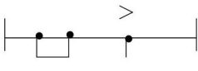

Рух № 3 “Камбінаваныя саскокі з лясканнем”
Выконваецца на два такты. Зыходнае становішча: ногі нявываратна разведзены ў бакі (умоўна другая прамая пазіцыя), калені паўсагнутыя; рукі, адвольна сагнутыя ў локцях, разведзены ў бакі, далоні накіраваны ўперад, пальцы ненапружаныя.
1-ы такт:
Раз-і Саскочыць на ўсю ступню абедзвюх ног ў розныя квадраты.
Два-і Не мяняючы ног, паўтарыць папярэдні саскок.
2-і такт:
Раз-і Саскочыць па шостай пазіцыі на ўсю ступню абедзвюх ног у
адзін з квадратаў.
Два-і Ляснуць перад сабой у ладкі, правёўшы рукі па кругу: з боку —
уніз — угору — у бок.

Рух № 4 “Пераскок з падскокам”
Выконваецца на адзін такт. Зыходнае становішча: шостая пазіцыя ног, калені паўсагнутыя, рукі ў адвольнай паставе.
Раз-і Пераскочыць з аднаго квадрата ў другі на правую нагу, левую
адначасова сагнуць у калене і адвольна ўзняць над падлогай.
Два-і Падскочыць на правай назе ўгору, левую, сагнутую ў калене,
адвольна ўзняць уверх. Рух выконваецца таксама з левай

